|  |  |
| --- | --- |
|  | **Министерство науки и высшего образования Российской Федерации**  **Федеральное государственное бюджетное образовательное учреждение**  **высшего образования**  **«Московский государственный технический университет**  **имени Н.Э. Баумана**  **(национальный исследовательский университет)»**  **(МГТУ им. Н.Э. Баумана)** |

ФАКУЛЬТЕТ_________ИНФОРМАТИКА И СИСТЕМЫ УПРАВЛЕНИЯ_______________

КАФЕДРА____________ИНФОРМАЦИОННАЯ БЕЗОПАСНОСТЬ____________________

**Лабораторная работа №2**

Студент __ИУ10-15______ **_________________ _**М.Л.Харламов**____**

(Группа) (Подпись, дата) (И.О.Фамилия)

Преподаватель **_________________ ____**Е.А.Ефремов**____**

(Подпись, дата) (И.О.Фамилия)

2020г

Описание

**Цель работы:**

1) Необходимо разработать программу на Python и выложить ее на Github, которая будет взаимодействовать с базой данных MySQL и осуществлять SELECT, UPDATE, INSERT запросы.  
2) Необходимо нарисовать схему данных Вашей базы данных (ERR diagram) (от 1 таблицы, если таблиц будет больше - то должны быть связи через ключи)  
3) Развернуть, в соответствие с схемой данных, развернуть базу данных.

**План работы:**

* Создать диаграмму в MySQL Workbench и создать в ней списки игроков команды.
* Связать диаграмму с Python в программе Pycharm.
* Добавить функции просмотра базы данных, а также добавления, изменения и удаления игрока.
* Отчёт

**Материалы и инструменты:** MySQL Workbench, Pycharm.

**Основная часть**

**Создание диаграммы MySQL Workbench**

1. Запускаем MySQL Workbench и создаем новую модел

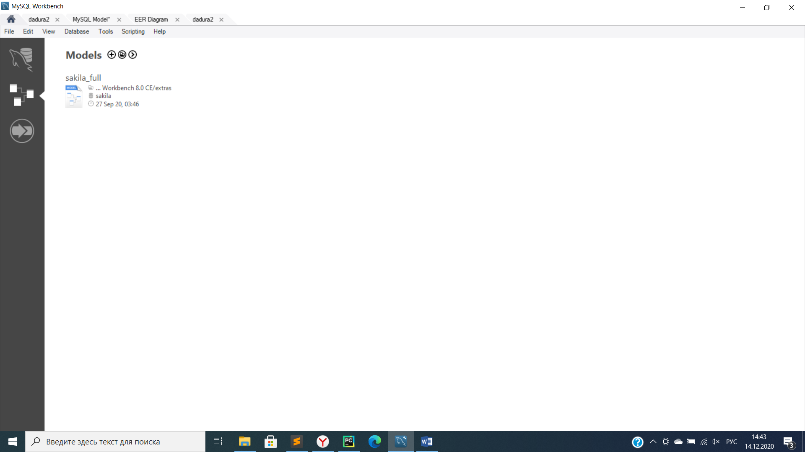

1. После этого создаем новую диаграмму

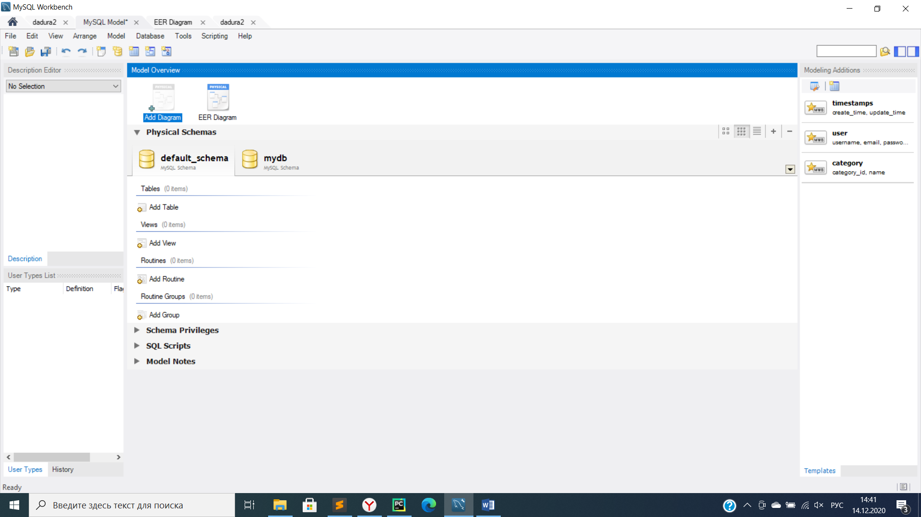

1. Создаем таблицу и вносим туда значения.

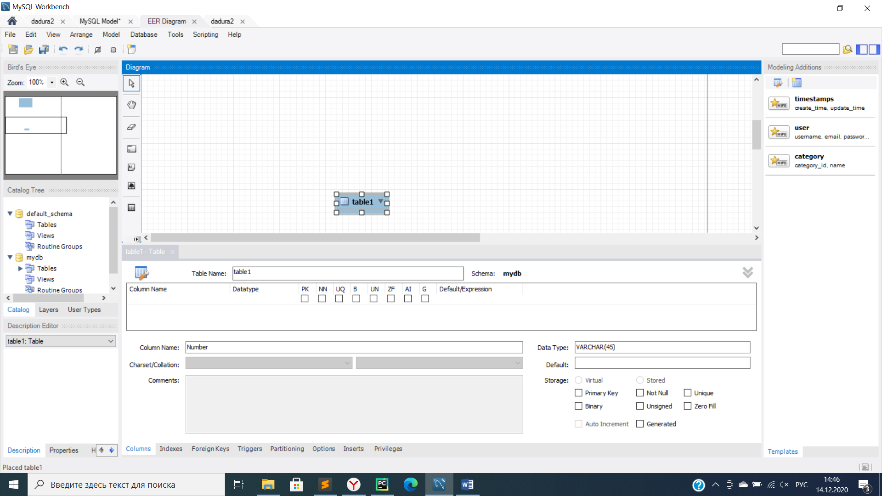

1. После заполнения таблицы ставим галочки для первого столбца.

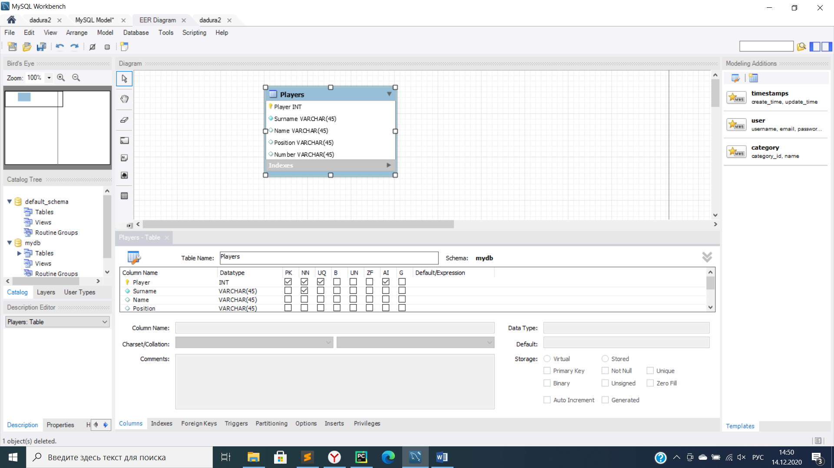

Ставим галочки у первого столбца на PK, NN, UQ, AI – это будет номер по списку игрока.

Ставим галочку у 2 столбца на NN – это фамилия игрока.

1. Экспортируем скрипт в удобную для нас папку. При этом поставив галочку напротив пункта create Drop Schema.

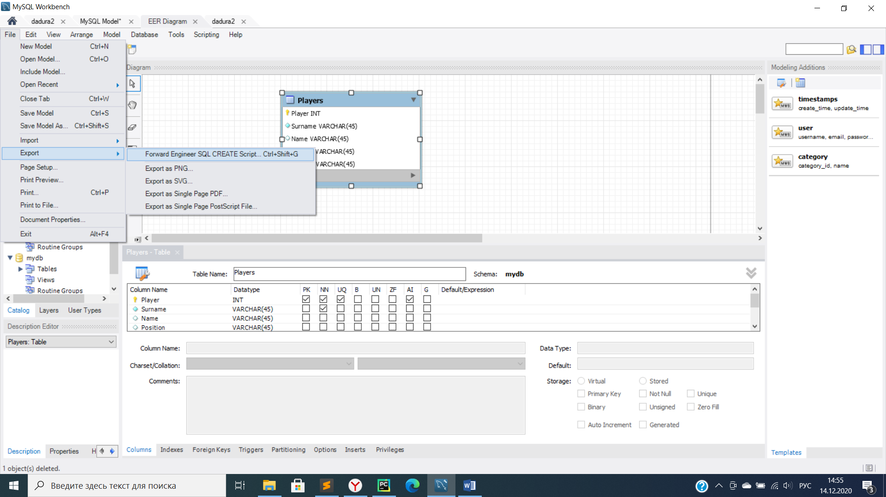

1. Нажимаем на значок дома в верхнем левом углу и запускаем сервер. В моем случае он называется dudura2.

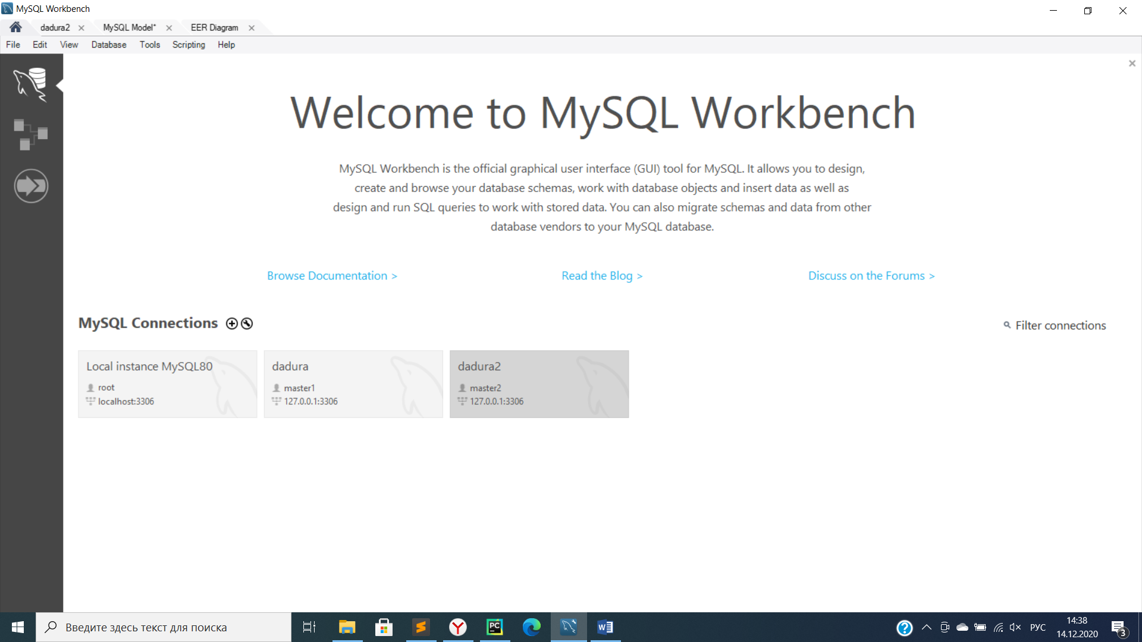

1. Открываем наш скрипт, нажимаем на молнию.

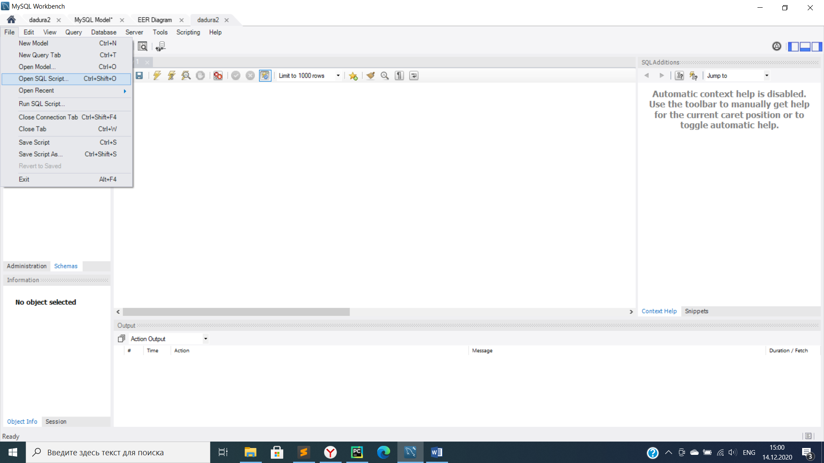

1. Обновляем схему и нажимаем Select Rows

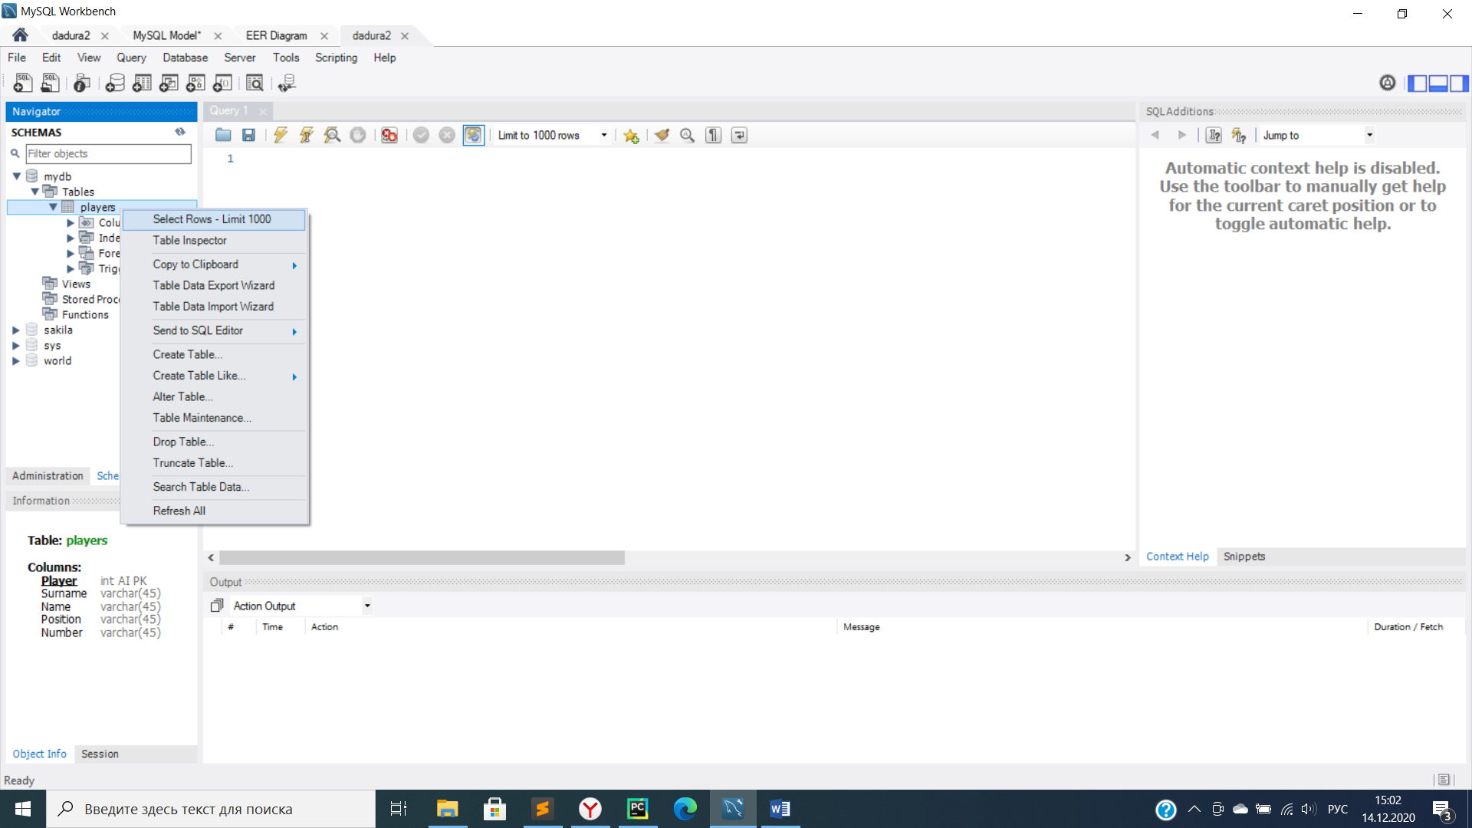

1. Заполняем таблицу и нажимаем кнопку Apply. База данных создана.

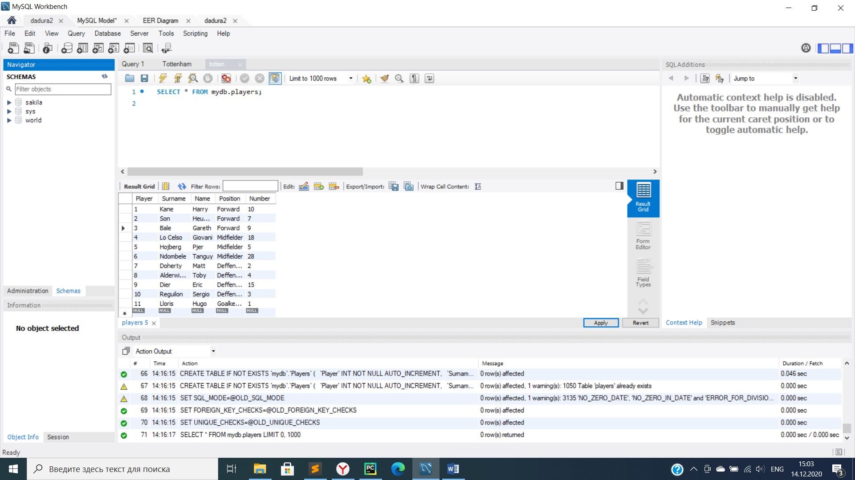

**Связь диаграммы с Python в программе Pycharm.**

1. Вводим данные команды в Pycharm.

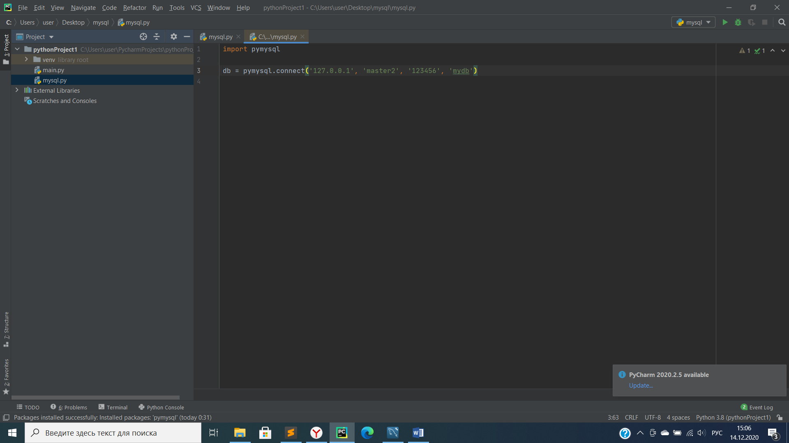

Где 127.0.0.1 – IP-адрес нашего сервера, Master2 – имя администратора, 123456 – пароль от сервера, mydb – название базы данных.

**Добавление функции просмотра базы данных, а также добавления, изменения и удаления игрока.**

1. Создаем курсор и вводим команду **while True:** (Цикл while (“пока”) позволяет выполнить одну и ту же последовательность действий, пока проверяемое условие истинно.) и добавляем приветствие с меню выбора действий.

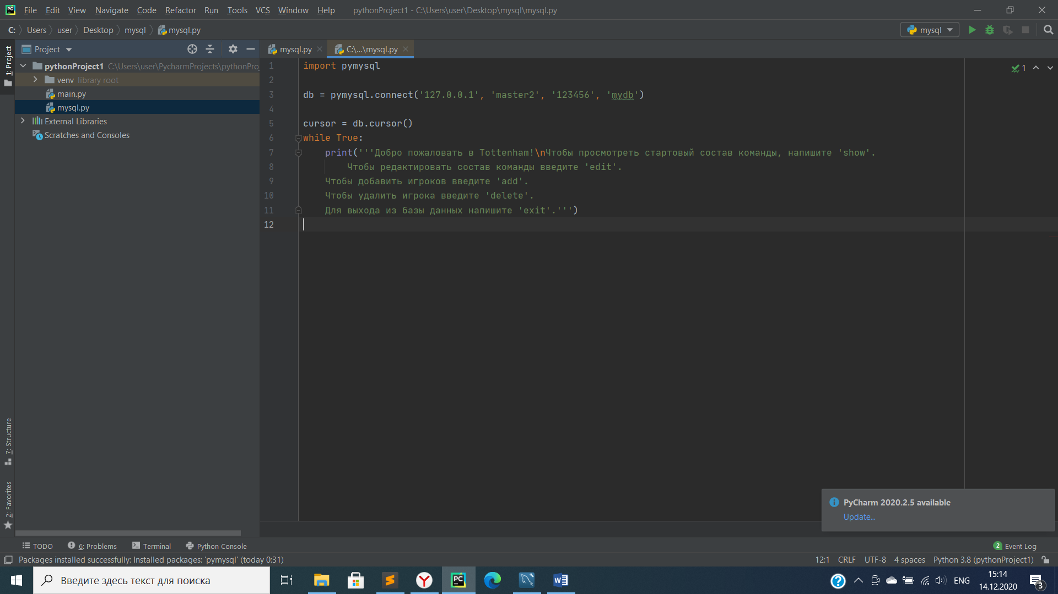

1. Сделаем так, чтобы питон выводил нам базу данных по команде “show”:

Через команду cursor.execute делаем запрос к базе данных, написав при этом путь.

Создаем переменную **db = cursor.fetchall()**

(Метод fetchall() позволяет извлечь все (оставшиеся) строки результата запроса, возвращая их в виде последовательности последовательностей.)

И с помощью команды print просим вывести нашу табличку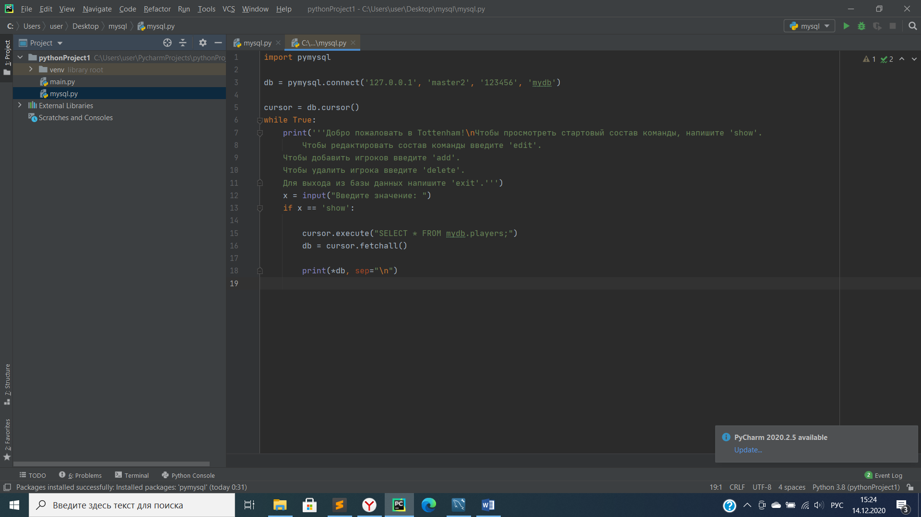

1. Теперь, если мы хотим добавить игрока в базу данных, то следует сделать следующее:

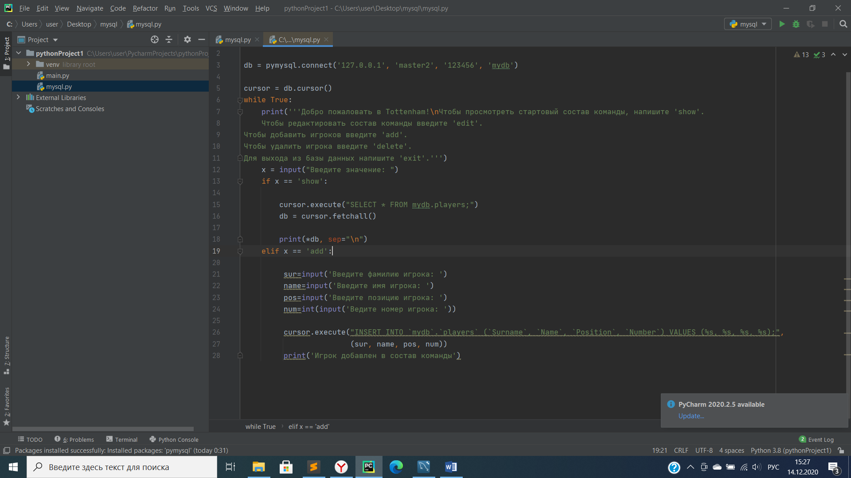

Через elif x == ‘add’: - мы сделаем так, чтобы при вводе add в консоль python мы могли добавить игрока, при этом введя все его показатели.

Ставим переменные для всех столбцов нашей таблицы и выводим через INSERT INTO `mydb`.`players`(В скобках через запятую названия столбцов) VALUES(Через запятую ставите столько **%s**, сколько хотите, чтобы добавлялось столбцов. После этого через запятую выводим переменные и через команду print выводим результат. В моем случае это фраза – «Игрок добавлен в состав команды».

1. По аналогии делаем такую же процедуру с UPDATE и DELETE.

**Отчет**

Мы связали нашу базу данных MySQL Workbench и Python. Теперь они взаимодействуют.

Теперь при вводе команды «show» нам выводится база данных игроков

При вводе команды «delete» игрок удаляется из базы данных.

При вводе команды «edit» можно будет изменить игрока.